**МБДОУ №6 « Василёк»**

**Сценарий праздника**

**в подготовительной группе**

**«Посиделки у самовара»**

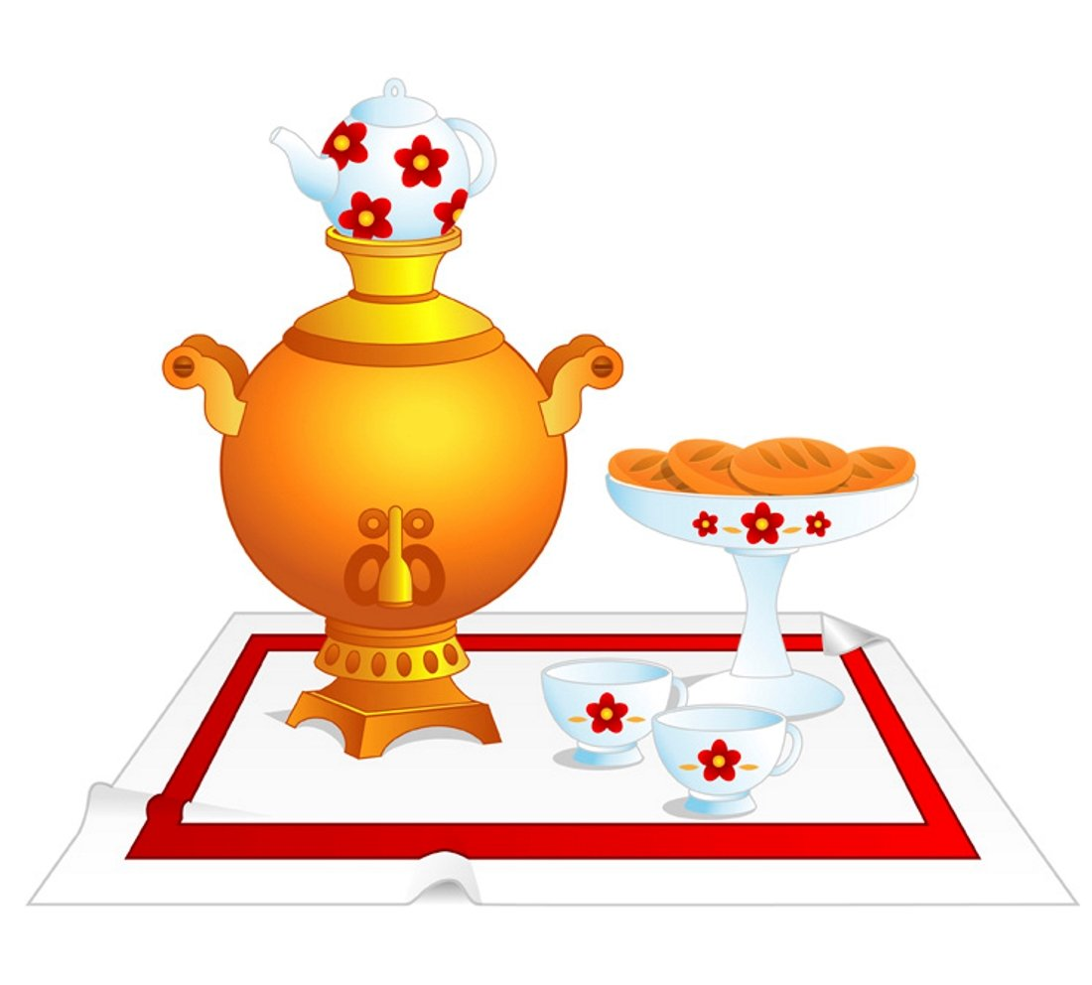

Музыкальный руководитель

Зайберт Е.А.

**Сценарий праздника в подготовительной группе,**

**посвященный 8 марта "Посиделки у самовара".**

Дети входят в зал под музыку, занимаю свои места в оркестре.

**Оркестр** **«Весенний. Журчат ручьи».**

**Ведущая:** Мамам, самым близким в мире людям,

Мило улыбаемся подчас.

Но сказать о том, что любим,

Не хватает времени у нас.

**Ребенок 1:**

Праздник смотрит к нам в окошко,

И весна ручьем звенит.

Лучик солнечный, веселый

С поздравленьями спешит.

**Ребенок 2:**

Сегодня не простой денек,

Сегодня-праздник мам.

И зажигает огонек

Подснежник тут и там.

**Ребенок 3:**

Умывшись, солнышко с утра

Сверкает в вышине.

Улыбки дарит детвора

Всем мамам и весне.

**Ребенок 4:**

Дорогие мамочки,

Милые мамули!

Поздравляют дружно вас

Дочки и сынули.

**Песня «Нет на свете мамочки».**

**Ребенок 5:**

Я сегодня очень рад

Позравлять всех мам подряд.

Но нежней всех слов простых

Слова о бабушках родных.

**Ребенок 6:**

Я для бабушки любимой

В этот день на все готов.

Выпью чай с ее малиной.

Съем десяток пирогов!

**Ребенок 7:**

Я посуду сам помою

Уложу бабулю спать

Очень просто быть героем

Надо старшим помогать.

**Песня «Поцелую бабушку».** (дети садятся)

**Ведущая:** Ребята, а вы ведь точно подметили, что приходя к бабушке, она все время старается угостить нас чем-то вкусненьким. А не приготовить ли нам угощение в этот праздничный день, для наших родных мам и бабушек. Чем же будем мы гостей угощать?

Выходят 3 ребенка с самоваром и чашками, останавливаются на точках на танец:

**Ребенок:** Я иду, иду, иду

Самовар в руках несу ( с самоваром)

**Ребенок:** Тары-бары-растобары

Выпьем чай из самовара. ( с чашками)

**Ребенок:** С пряниками, сушками

Сладкими ватрушками.

**Танец «Самовар».**

**Ведущая:** Посидеть за самоваром

Рады все наверняка

А вы знаете, что прежде чем залить самовар, нужно за водой сходить?

Скорее воды набирайте, да в самовар заливайте.

**Игра «Коромысло»**

Дети делятся на две команды, берут коромысло с ведрами, оббегают самовар, возвращаются, передают ведро с коромыслом.

**Ведущая:** А пока самовар поспевает

Хозяюшки дом убирают.

А ну-ка веник берите, сюда бегите, да чистоту наведите.

**Игра «Веселый веник»**

Дети делятся на две команды, веником прокатывают шарик между кеглями.

**Ведущая:**

Самовар пыхтит, блестит

Смотрит, улыбается

Праздник продолжается.

Надо бы испечь праздничный пирог, чтобы всех гостей угостить.

**Хороводная игра «Испеки пирог»**

Дети встают в круг и поют слова игры на мелодию песни «Два веселых гуся».

1. Встали все на место

Замесили тесто (идут по кругу)

Раз месили, два месили (месят)

**Ведущая: (останавливаются)**

Что -то положить забыли.

Что для мамы мы положим?

Дети: радости (прикладывают руки к сердцу и вытягивают их вперед)

2. Месим с радостью мы тесто

Вот ему уже и тесно. (идут по кругу)

Раз месили, два месили (месят)

**Ведущая: (останавливаются)**

Что -то положить забыли.

Что для бабушки мы положим?

Дети: здоровья (прикладывают руки к сердцу и вытягивают их вперед)

3. Месим со здоровьем тесто

Вот ему уже и тесно! (идут по кругу)

Раз месили, два месили (месят)

**Ведущая: (останавливаются)**

Что -то положить забыли.

Что для девочек положим?

Дети: успеха и приправим смехом (вытягивают обе руки вперед и присыпают пирог)

**Вместе:** Есть и радость и успех

Хватит пирога на всех.(сели)

**Ведущая:** А пока пирог печется.

Приготовьте свои ушки

Нам сегодня девочки

Пропоют частушки.

**Девочки:**

1. На столе стоит пирог,

Булочки и сушки  
пропоем мы вам сейчас

Чайные частушки.

2. Лучше доктора любого

Лечит скуку и тоску

Чашка вкусного, крутого

Самоварного чайку.

3. Я конечно чай люблю

Но совсем немножко

Дайте лучше целый торт

И большую ложку.

4. Кто здоровым хочет быть

Больше чая надо пить

И с лимоном, и с вареньем

С кренделями

И с печеньем.

**Ведущая:** Самовар наш закипает

Всех на песню приглашает.

**Песня «Пирог для мамы»**

**Ведущая (с пирогом)** Вот пирог вручаем

Но сначала вас на танец приглашаем.

**Танец с мамами.**

**Ведущая:**

Пора к столу всех приглашать

Душистым чаем угощать.

В группу всех на чай зовем

И чайку мы всем нальем.

Дети с мамами выходят из зала, отправляются в группу, где пьют чай и дарят подарки мамам).